Nivell 1

Exercici 1
- Mostra els 2 primers comentaris que hi ha en la base de dades.
- Quants usuaris tenim registrats?
- Quants cinemes hi ha en l'estat de Califòrnia?
- Quin va ser el primer usuari/ària en registrar-se?
- Quantes pel·lícules de comèdia hi ha en la nostra base de dades?

> Creación Base de datos y Colecciones (Paso 0)

Primero le damos al botón + (tal y como se indica en la captura)

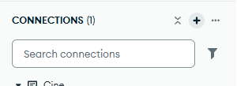

A continuación, escribimos el nombre de la nueva conexión (en este caso, ‘cine’)

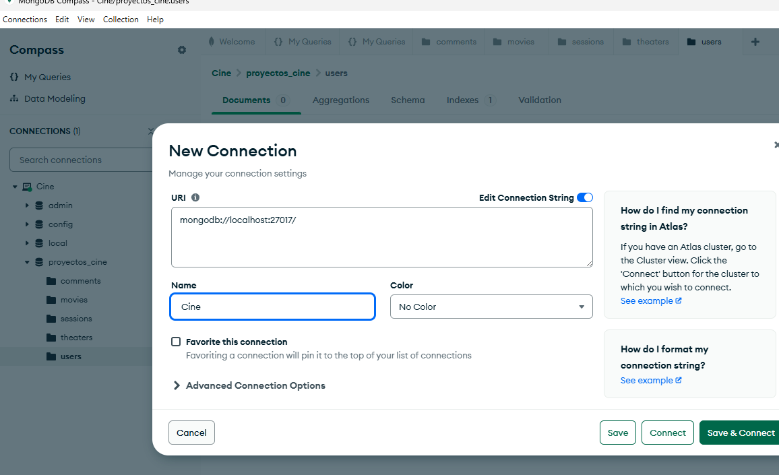

Ahora en‘cine’ le damos a su propio botón + y creamos el Database ‘proyectos_cine’

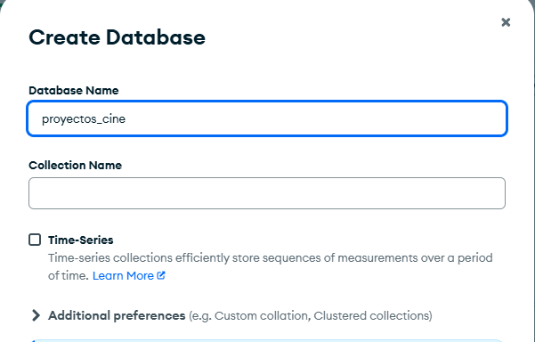

En ‘proyectos_cine’ le indicamos el nombre del ‘Collection Name’ (Por ejemplo: movies)

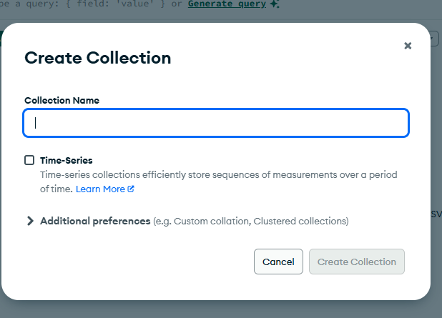

Finalmente, le damos a ‘ADD DATA’ dentro de nuestro Collection. Importamos JSON o CSV

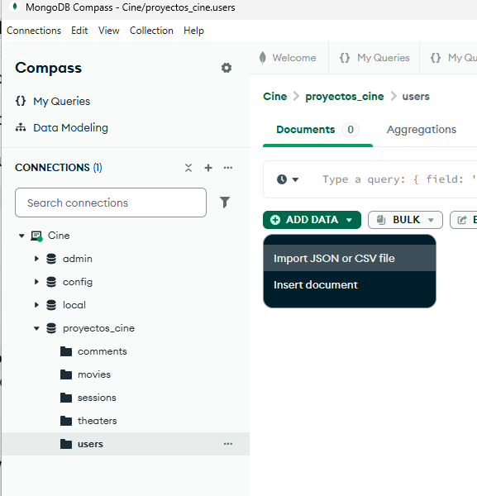
Y los resultados:

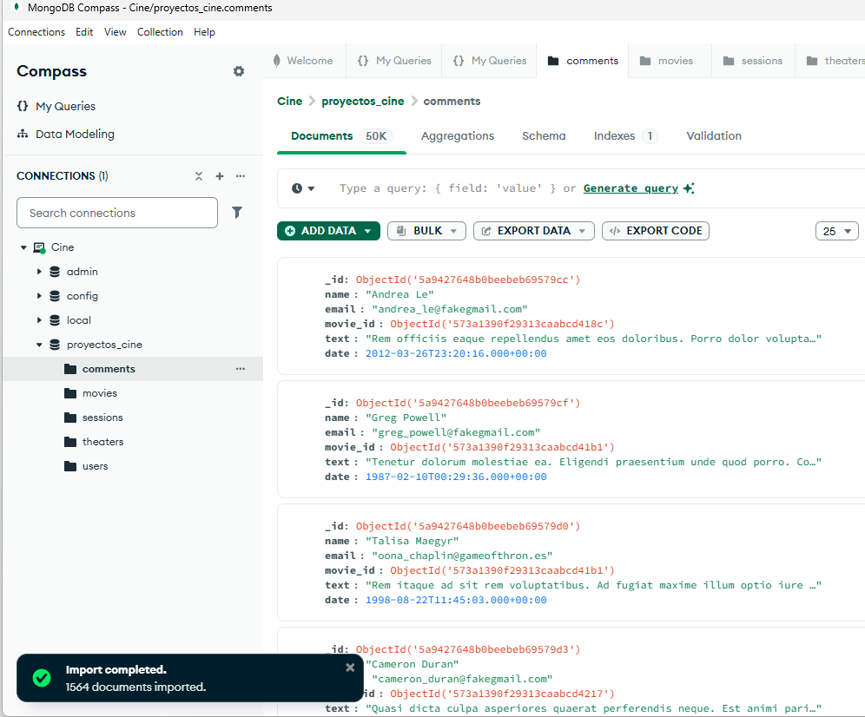

> Mostra els 2 primers comentaris que hi ha en la base de dades.

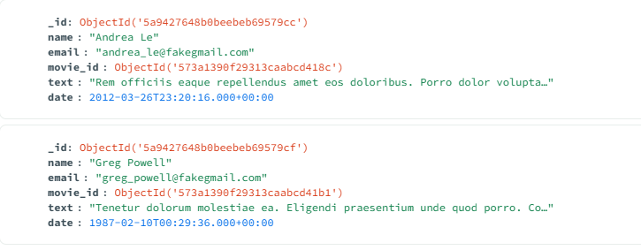

> Quants usuaris tenim registrats?

Vamos al Collection de ‘users’ y este dato aparece de la siguiente manera:

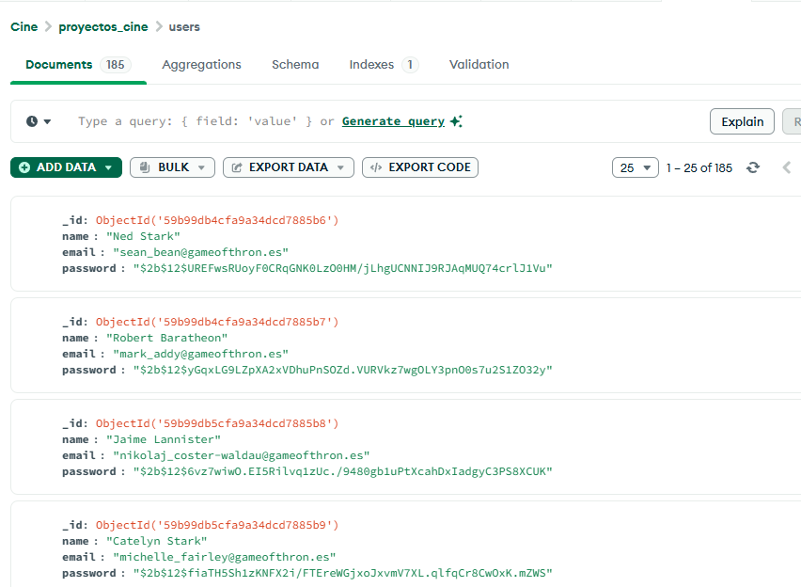

Podemos verlo más al detalle en la siguiente captura:

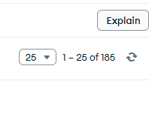

> Quants cinemes hi ha en l'estat de Califòrnia?

Ponemos el siguiente código para el JSON:

{ "location.address.state": "CA" }

Luego desplegamos el ‘address’ para comprobar que, efectivamente, state: “CA” (California)

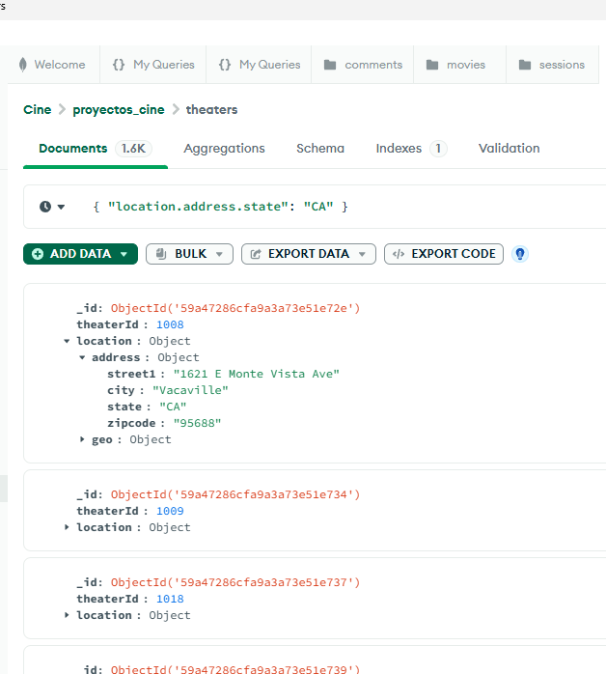

> Quin va ser el primer usuari/ària en registrar-se?

El primer usuario fue Ned Stark.
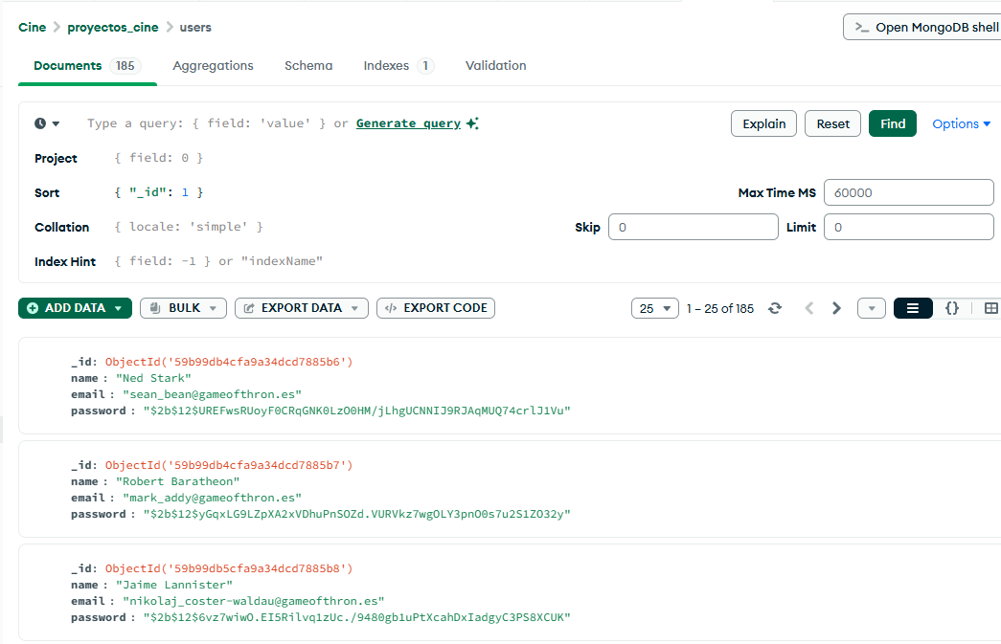

> Quantes pel·lícules de comèdia hi ha en la nostra base de dades?

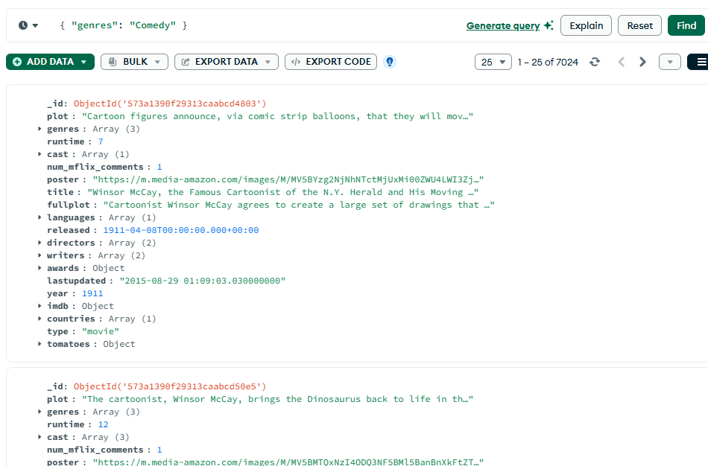

Exercici 2
Mostra'm tots els documents de les pel·lícules produïdes en 1932, però que el gènere sigui drama o estiguin en francès.

> Código de la consulta

{
"year": 1932,
"$or": [
{ "genres": "Drama" },
{ "languages": "French" }
]
}

> Resultado

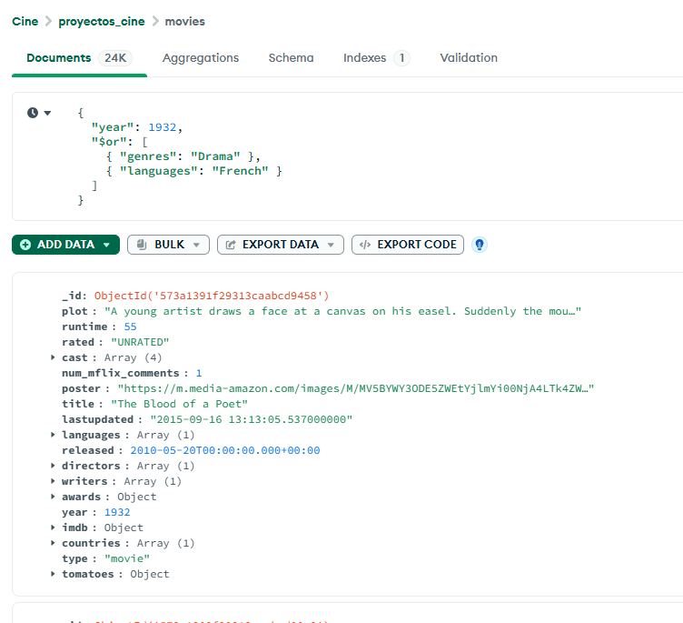

Exercici 3
Mostra'm tots els documents de pel·lícules estatunidenques que tinguin entre 5 i 9 premis que van ser produïdes entre 2012 i 2014.

> Código
{
"countries": "USA",
"year": { "$gte": 2012, "$lte": 2014 },
"awards.wins": { "$gte": 5, "$lte": 9 }
}

> Resultados
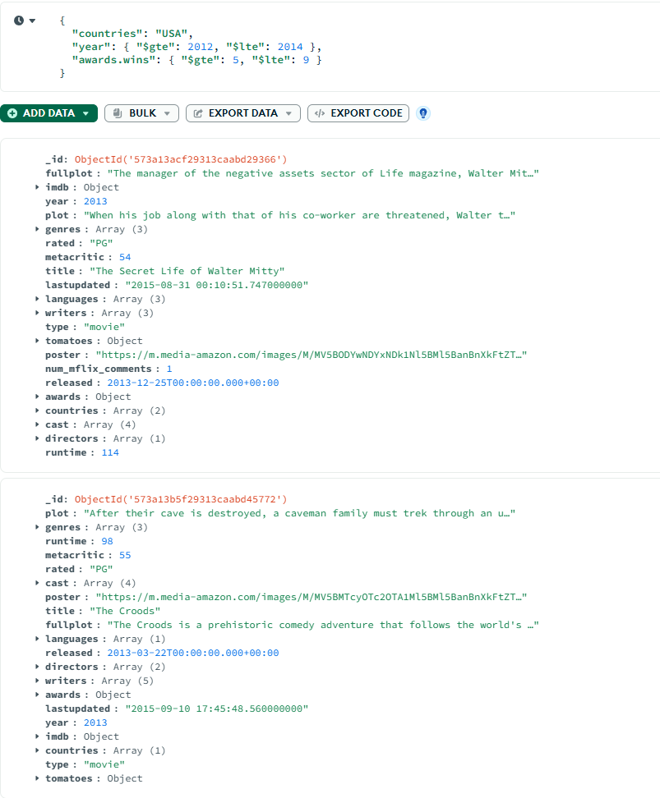

Nivell 2

Exercici 1
Compte quants comentaris escriu un usuari/ària que utilitza "GAMEOFTHRON.ES" com a domini de correu electrònic.

> Código de la consulta

{
"email": { "$regex": "@GAMEOFTHRON\\.ES$", "$options": "i" }
}

> Resultado

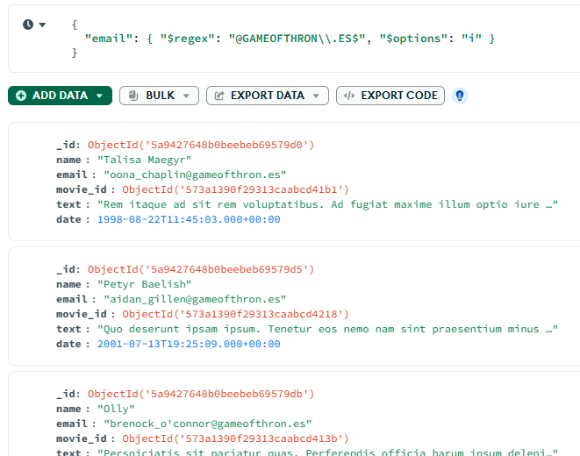

Y luego añadimos un Stage con COUNT “comentaris”

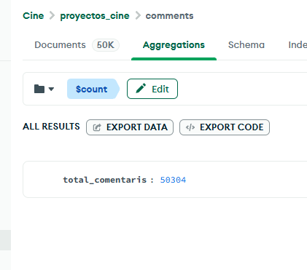

En este caso, MongoDB no necesita que le digamos qué contar porque, al estar utilizando un sistema de Aggregation el count cuenta automáticamente todo lo que le llega del paso anterior.

Exercici 2
Quants cinemes hi ha en cada codi postal situats dins de l'estat Washington D. C. (DC)?

> Filtros con Aggregation (Previsualización)

Como es una consulta un poco más compleja, esta vez lo haremos desde aggregation.

Stage 1: { "location.address.state": "DC" }

Stage 2: {
"_id": "$location.address.zipcode",
"total_cinemes": { "$sum": 1 }
}

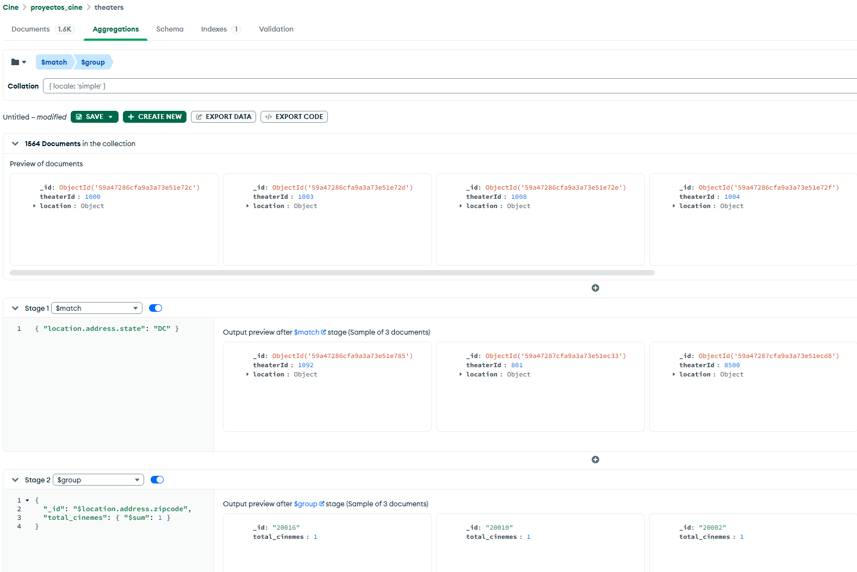

> Resultado
Clicamos en RUN y veremos como ha salido justo como esperábamos.

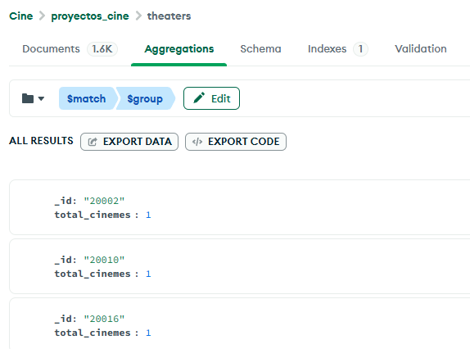

Lo que hace es coger cada vez que ha tenido que agrupar un cine, y sumar 1. Como solo hay 1 cine en cada Código Postal, aparece 1 en los tres casos.

Nivell 3

Exercici 1
Troba totes les pel·lícules dirigides per John Landis amb una puntuació IMDb (Internet Movie Database) d'entre 7,5 i 8.

> Código de la consulta
{
"directors": "John Landis",
"imdb.rating": { "$gte": 7.5, "$lte": 8 }
}

> Resultado
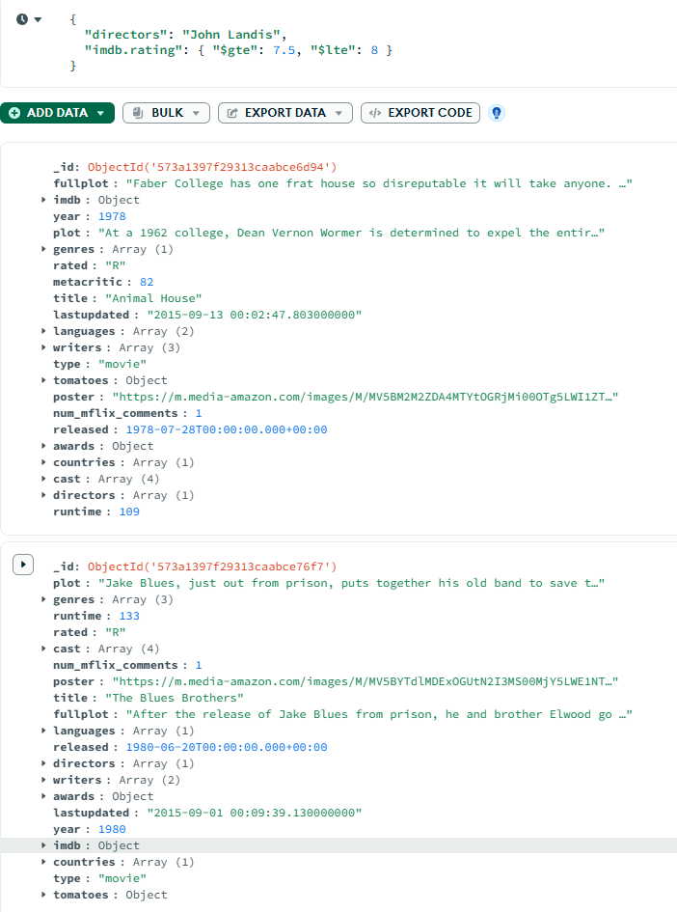

Exercici 2
Mostra en un mapa la ubicació de tots els teatres de la base de dades.

> Resultado
